
АДМИНИСТРАЦИЯ КОРЕНОВСКОГО ГОРОДСКОГО ПОСЕЛЕНИЯ
КОРЕНОВСКОГО МУНИЦИПАЛЬНОГО РАЙОНА
КРАСНОДАРСКОГО КРАЯ
ПОСТАНОВЛЕНИЕ
от 12.03.2026 № 240
г. Кореновск

О проекте решения Совета Кореновского городского поселения
Кореновского муниципального района Краснодарского края
«О присвоении наименования улицам,
расположенным в кадастровом квартале 23:12:0611000,
в микрорайоне «Героев» города Кореновска

В соответствии с решением Совета Кореновского городского поселения Кореновского района от 22 апреля 2014 года № 426 «О порядке внесения проектов муниципальных правовых актов в Совет Кореновского городского поселения Кореновского района» (с изменением от 28 июня 2017 года № 307) администрация Кореновского городского поселения Кореновского муниципального района Краснодарского края п о с т а н о в л я е т:
1. Согласиться с проектом решения Совета Кореновского городского поселения Кореновского муниципального района Краснодарского края «О присвоении наименования улицам, расположенным в кадастровом квартале 23:12:0611000, в микрорайоне «Героев» города Кореновска».
2. Направить проект решения ««О присвоении наименования улицам, расположенным в кадастровом квартале 23:12:0611000, в микрорайоне «Героев» города Кореновска» в Совет Кореновского городского поселения Кореновского муниципального района Краснодарского края для рассмотрения в установленном порядке (прилагается).
3. Назначить представителем главы Кореновского городского поселения Кореновского муниципального района Краснодарского края при обсуждении данного проекта решения Совета Кореновского городского поселения Кореновского муниципального района Краснодарского края начальника отдела архитектуры и градостроительства администрации Кореновского городского поселения Кореновского муниципального района Краснодарского края И.И. Кудрявцеву.
4. Общему отделу администрации Кореновского городского поселения Кореновского муниципального района Краснодарского края (Козыренко) обеспечить размещение настоящего постановления на официальном сайте администрации Кореновского городского поселения Кореновского муниципального района Краснодарского края в информационно- телекоммуникационной сети «Интернет».
5. Постановление вступает в силу со дня его подписания.

Глава
Кореновского городского поселения
Кореновского муниципального района
Краснодарского края М.О. Шутылев

ПРИЛОЖЕНИЕ
к постановлению администрации Кореновского городского поселения Кореновского муниципального района Краснодарского края от12.03.2026 № 240

ПРОЕКТ РЕШЕНИЯ
Совета Кореновского городского поселения
Кореновского муниципального района Краснодарского края
от ____________ № ____
г. Кореновск

О присвоении наименования улицам, расположенным
в кадастровом квартале 23:12:0611000, в микрорайоне
«Героев» города Кореновска

В соответствии с Федеральным законом от 6 октября 2003 года № 131-ФЗ «Об общих принципах организации местного самоуправления в Российской Федерации», решением Совета Кореновского городского поселения Кореновского района от 21 марта 2008 года № 315 «Об утверждении Положения об основных принципах наименования (переименования) объектов градостроительной деятельности на территории Кореновского городского поселения Кореновского района» (с изменением от 22 октября 2008 года № 387), Совет Кореновского городского поселения Кореновского муниципального района Краснодарского края р е ш и л:
1. Рассмотреть вопрос о присвоении наименования улицам, расположенным в кадастровом квартале 23:12:0611000, в микрорайоне «Героев» города Кореновска (схема прилагается).
2. Администрации Кореновского городского поселения Кореновского муниципального района Краснодарского края (Шутылев):
2.1. Опубликовать в газете «Кореновские вести» сообщение о присвоении наименования улицам, в кадастровом квартале 23:12:0611000, в микрорайоне «Героев» города Кореновска, а также на официальном сайте администрации Кореновского городского поселения Кореновского муниципального района Краснодарского края в информационно - телекоммуникационной сети «Интернет».
2.2. В течении 10 дней со дня опубликования сообщения провести мониторинг мнения населения Кореновского городского поселения Кореновского муниципального района Краснодарского края по вопросу присвоения наименования улицам, расположенным в кадастровом квартале 23:12:0611000, в микрорайоне «Героев» города Кореновска, предлагаемые наименования: улица Жасминовая, улица Березовая, улица Ландышевая, улица Длинная, улица Жемчужная, улица Калиновая, улица Сиреневая, улица Кленовая, улица Пионовая, улица Тюльпановая, улица Васильковая, улица Орхидейная, улица Виноградная, улица Родниковая, улица Малиновая, улица Вишневая, улица Весенняя, улица Облепиховая, улица Земляничная, улица Клубничная, улица Ягодная, улица Миндальная, улица Осенняя, улица Персиковая.
2.3. Подготовить и направить в Совет Кореновского городского поселения Кореновского муниципального района Краснодарского края предложение о присвоении наименования улицам, расположенным в кадастровом квартале 23:12:0611000, в микрорайоне «Героев» города Кореновска, с учетом мнения населения Кореновского городского поселения Кореновского муниципального района Краснодарского края.
3. Контроль за выполнением данного решения возложить на постоянную комиссию по вопросам промышленности, транспорта, связи, строительства и жилищно-коммунального хозяйства Совета Кореновского городского поселения Кореновского муниципального района Краснодарского края (Тетенко).
4. Решение вступает в силу со дня его подписания.

Глава  Кореновского городского поселения Кореновского муниципального района Краснодарского края  М.О. Шутылев | Председатель Совета  Кореновского городского поселения Кореновского муниципального района Краснодарского края  Е.Д. Деляниди

_______

ПРИЛОЖЕНИЕ
к решению Совета
Кореновского городского поселения
Кореновского муниципального района
Краснодарского края
от ________________№ _______

Схема расположения улиц, расположенных в кадастровом
расположенным в кадастровом квартале 23:12:0611000,
в микрорайоне «Героев» города Кореновска
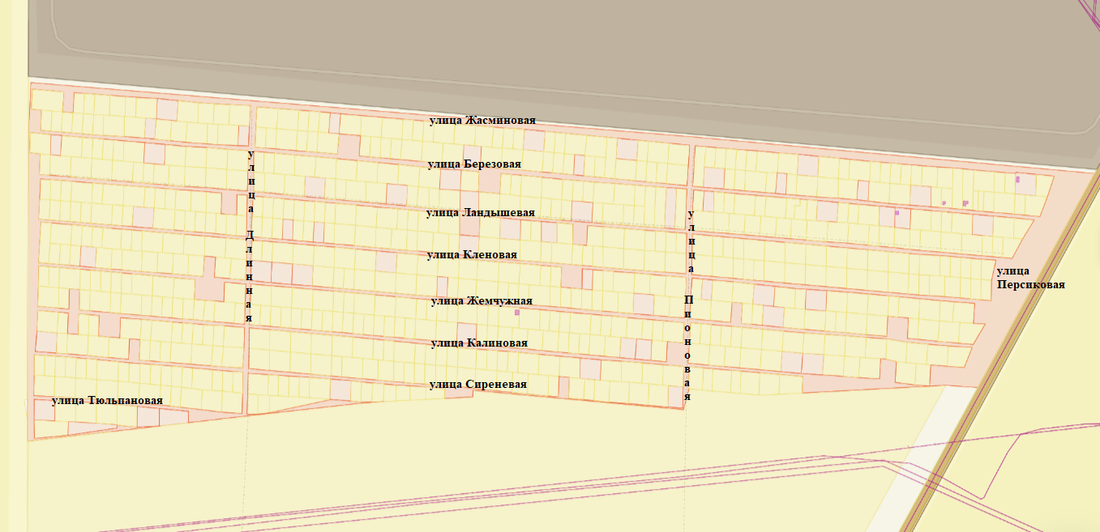
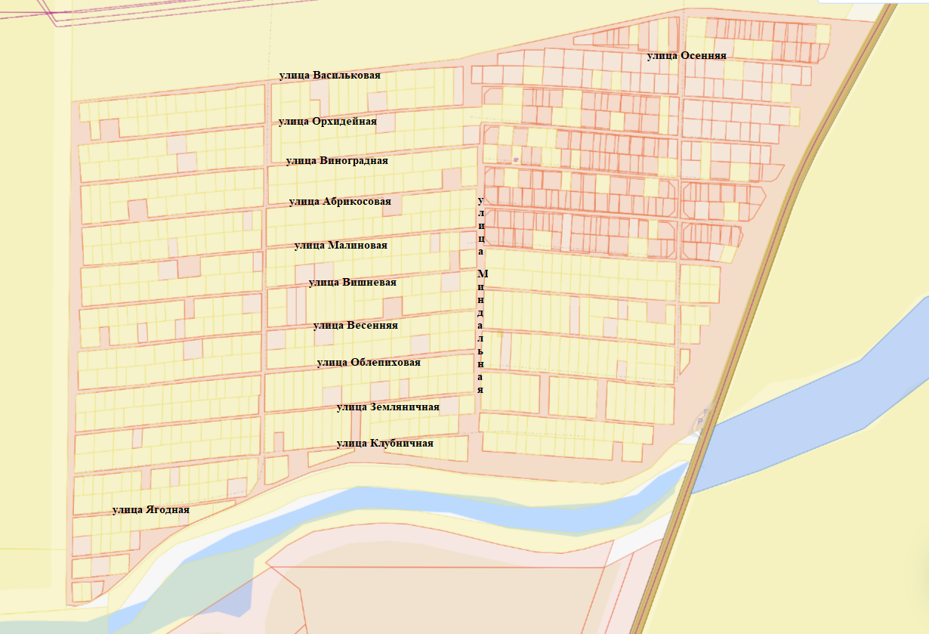

Исполняющий обязанности
начальника отдела архитектуры и
градостроительства администрации
Кореновского городского поселения
Кореновского муниципального района
Краснодарского края И.И. Кудрявцева

